

RADIOGRAFÍA DEL MERCADO DE LA VIVIENDA EN 2026
Ellas alquilan, ellos compran: así cambia el perfil de la demanda de vivienda en España

- Las mujeres representan el 51% de los demandantes de alquiler, mientras que los hombres ya suponen el 52% de quienes buscan comprar vivienda
- La edad media de los inquilinos se sitúa en 38 años, tres menos que la de los compradores, que alcanza los 41 años
- Los compradores efectivos son mayoritariamente hombres (59%), mientras que entre quienes intentan comprar sin éxito predominan las mujeres

Madrid, 12 de junio de 2026

El mercado de la vivienda en España consolida unas diferencias significativas entre quienes buscan comprar una vivienda y quienes optan por el alquiler. Mientras la demanda de arrendamiento presenta un perfil ligeramente más femenino y joven, la compraventa muestra una creciente presencia masculina, especialmente entre quienes consiguen culminar con éxito la adquisición de una vivienda. El perfil medio del demandante de compra está compuesto en un 52% por hombres y un 48% por mujeres. Aunque la proporción continúa inclinándose hacia el género masculino, la diferencia se ha reducido respecto al año anterior, cuando los hombres representaban el 54% de la demanda. Por el contrario, el mercado del alquiler mantiene una mayoría femenina, aunque cada vez más moderada. Las mujeres representan actualmente el 51% de los demandantes de arrendamiento, frente al 53% registrado un año antes y al 59% alcanzado en 2023, según los datos extraídos a partir de la última encuesta de Fotocasa Research.

"El mercado de la vivienda está dibujando perfiles cada vez más diferenciados entre quienes compran y quienes alquilan. Mientras el alquiler continúa siendo la principal vía de acceso a la vivienda para una demanda más joven y con menor capacidad de ahorro, la compraventa concentra cada vez más a hogares con una mayor solvencia económica. Esto explica que la demanda de arrendamiento mantenga un perfil ligeramente más femenino, mientras que la compraventa registra una mayor presencia masculina, especialmente entre quienes consiguen culminar con éxito la adquisición de una vivienda", explica María Matos, directora de Estudios y portavoz de Fotocasa.

Perfil del demandante de compra

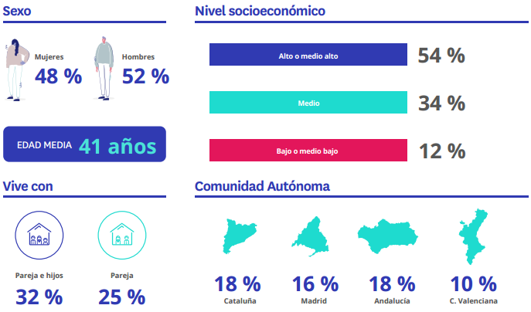

La brecha de género se amplía entre los compradores efectivos

Más allá de la fotografía general de la demanda, las diferencias se acentúan cuando se analiza quién logra alcanzar su objetivo residencial. En el caso de la compraventa, los hombres representan el 59% de los compradores efectivos, lo que evidencia una notable distancia respecto a las mujeres. En cambio, entre quienes han intentado adquirir una vivienda sin conseguirlo, la mayoría corresponde al perfil femenino, con un 51%. Este comportamiento confirma un cambio de tendencia respecto a ejercicios anteriores. De hecho, en febrero de 2024 las mujeres suponían el 52% de las compradoras efectivas, una situación que se ha invertido de forma progresiva en los últimos años. En el mercado del alquiler las mujeres muestran una mayor capacidad para materializar sus operaciones. Entre quienes han logrado arrendar una vivienda, el peso femenino alcanza el 53%, dos puntos por encima de la media general de demandantes.
El alquiler sigue siendo la puerta de entrada de los más jóvenes

La edad continúa siendo uno de los principales elementos diferenciales entre ambos mercados. La edad media del demandante de compra se sitúa en 41 años, una cifra estable durante los últimos ejercicios. Por su parte, quienes buscan una vivienda en alquiler presentan una media de 38 años, lo que confirma que el arrendamiento sigue concentrando a una población más joven. Dentro de la demanda de alquiler destaca especialmente el grupo de entre 25 y 34 años, que representa el 28% del total. Aunque este porcentaje retrocede tres puntos respecto al año anterior, continúa siendo el segmento con mayor presencia. Al mismo tiempo, aumenta el peso de los más jóvenes, entre 18 y 24 años, que pasan del 19% al 21%. En la demanda de compra también se observan cambios relevantes por edades. El principal movimiento corresponde al grupo de entre 44 y 54 años, cuya presencia crece hasta el 20%, cuatro puntos más que el año anterior. Por el contrario, el segmento de entre 25 y 34 años reduce su peso desde el 29% hasta el 25%.

Perfil del demandante de alquiler

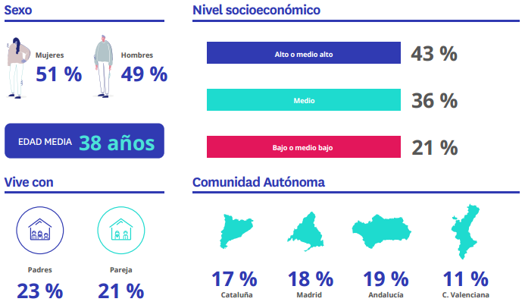

La compraventa concentra perfiles económicos más elevados

Las diferencias entre ambos mercados también son visibles desde el punto de vista socioeconómico. Más de la mitad de los demandantes de compra, concretamente el 54%, pertenece a las clases alta y media-alta. Un 34% se encuadra en la clase media y únicamente un 12% forma parte de los estratos de renta más bajos. En el alquiler, en cambio, la composición es más diversa. Aunque el 43% de los demandantes se sitúa en los niveles socioeconómicos altos o medio-altos, existe también una presencia significativa de hogares de renta más reducida. De hecho, el 21% pertenece a las clases baja o media-baja. Esta realidad refleja cómo ambos mercados responden a perfiles económicos diferentes, siendo la compra una opción más vinculada a hogares con mayor capacidad financiera, mientras que el alquiler mantiene una base social más heterogénea.

Diferencias en los modelos de convivencia

La situación familiar constituye otro de los elementos que distinguen claramente a compradores e inquilinos. Entre quienes buscan comprar una vivienda predominan los hogares consolidados. El 32% vive en pareja con hijos y otro 25% reside únicamente con su pareja. Por el contrario, los demandantes de alquiler presentan estructuras de convivencia más variadas. El 23% continúa viviendo con sus padres, un 21% reside en pareja y un 15% lo hace en pareja con hijos. Además, destaca la recuperación de quienes viven solos, que tras descender hasta el 16% en 2025 vuelven a ganar protagonismo y alcanzan el 18% del total de demandantes de alquiler.

Sobre Fotocasa
Fotocasa es uno de los principales portales inmobiliarios de España, con una amplia oferta de viviendas de segunda mano, promociones de obra nueva y alquileres que pertenece a Fotocasa Group.
Mensualmente, elabora el Índice inmobiliario Fotocasa, un informe de referencia que analiza la evolución del precio medio de la vivienda en España, tanto en venta como en alquiler. Desde 2017, desarrolla además estudios sociológicos bajo el sello Fotocasa Research, con el objetivo de aportar conocimiento y análisis en profundidad sobre las tendencias del mercado y el comportamiento de los ciudadanos en relación con la vivienda.
Toda la información y los últimos comunicados están disponibles en su Sala de Prensa

Sobre Fotocasa Group
Fotocasa Group es un referente del sector inmobiliario en España, con más de 25 años de experiencia liderando la transformación del real estate a través de la innovación, los datos y la tecnología.
Bajo su marca paraguas, Fotocasa Group impulsa y da visibilidad a un ecosistema de marcas líderes —Fotocasa, habitaclia, Fotocasa Pro, Datavenues, Witei e Inmoweb— que ofrecen soluciones integrales tanto para particulares como para profesionales del sector.
Fotocasa, la marca insignia del grupo, conecta cada día a millones de personas con su próximo hogar, ofreciendo la mayor oferta de viviendas de segunda mano, obra nueva, alquiler y compraventa, junto con análisis y contenidos que la consolidan como un auténtico referente del mercado inmobiliario.
Fotocasa Group forma parte de Scout24, el grupo tecnológico alemán líder en Europa que opera ImmoScout24.

Sobre Scout24

Scout24 es una de las empresas tecnológicas líderes en Alemania. Con el marketplace ImmoScout24, especializado en el sector residencial y comercial, conectamos con éxito a propietarios, agentes inmobiliarios, inquilinos y compradores desde hace más de 25 años.

Con aproximadamente 19 millones de usuarios al mes en su web o aplicación, ImmoScout24 es el líder del mercado en listados y búsqueda inmobiliaria digital. Para digitalizar el proceso de las transacciones inmobiliarias, ImmoScout24 desarrolla continuamente nuevos productos y construye un ecosistema conectado y rico en datos para el alquiler, la compra y el sector inmobiliario comercial en Alemania y Austria. Scout24 es una sociedad anónima que cotiza en bolsa (ISIN: DE000A12DM80, Ticker: G24) y miembro del DAX, así como del DAX 50 ESG y el DAX 50 ESG+.

Departamento Comunicación Fotocasa
Anaïs García
comunicacion@fotocasa.es
620 66 29 26

